i-Bang绑枝机优势：
- 机身部件采用Mn65锰钢热处理铸造，配合电镀工艺使产品不变形不生锈，使产品更加耐用。

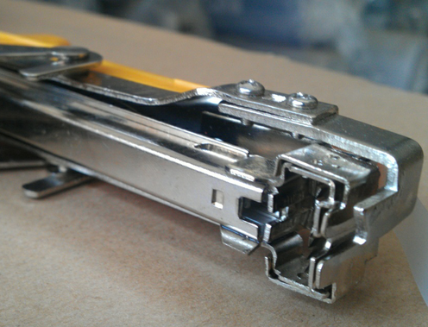
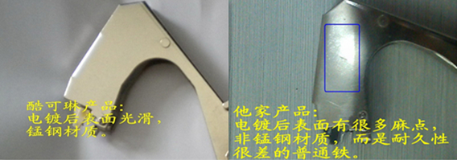

- 胶壳采用PP全新料，耐水抗晒。
- 并人性化的配置了弹簧、刀片、油壶补充装置，使用者即使在田间也能及时更换易损配件，不耽误生产。（赠送2刀片、2弹簧 价值12元）
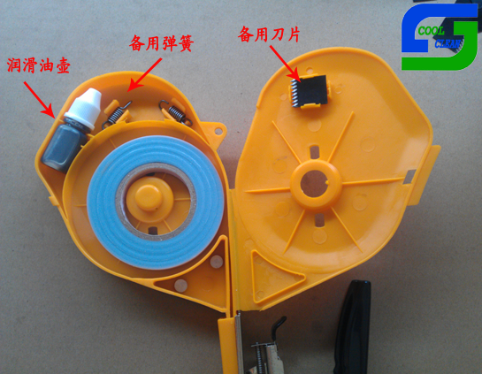
- 独特配备的油壶装置，可随时进行维护保养，不影响工作使用。
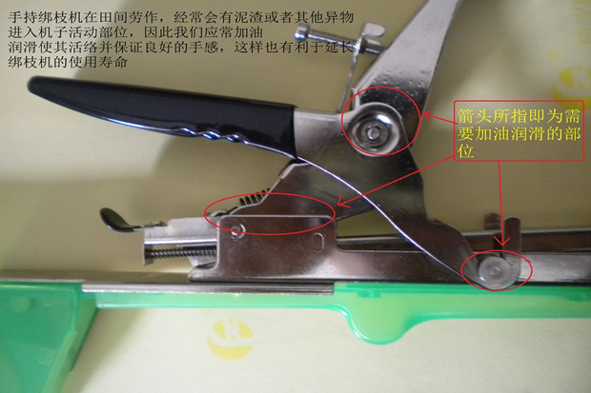
- 合理的设计和高精度的配件，让机子整体操作更流畅，不卡钉，不费力。

- 手把人性化的包胶处理，不磨手，让高强度的工作变得更加轻松舒适。
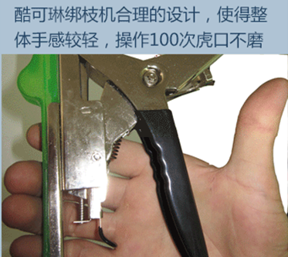

- 独特倒钩设计，保证胶带被切断后不会倒滑。
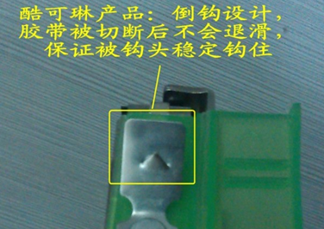

- 不掉带，张口可调整，每亩节省5~10卷胶带，真正做到有效节省胶带。
使用第5代机子每亩胶带节省卷数
种类 | 前面3代机子 | 第4代 | 节省
葡萄 | 60 | 50 | 10
西红柿 | 50 | 43 | 7
豆角黄瓜类 | 30 | 25 | 5
注意：
1. 因为在绑细小枝条时，第5代机子能够把张口调小，从而真正节省胶带；
2. 以上数据只是大概统计，并不严格准确。

- 手柄挂钩加长，可将植物挡在挂钩外，不容易夹到植物或者果实。
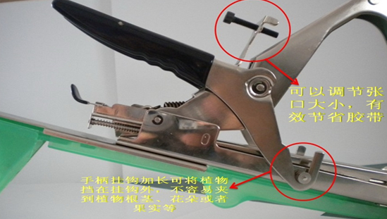

10.使用过程中不产生废料（不掉带）

推钉器优势：
- 采用热处理锰钢材质，使产品弹性及韧性更好、耐磨损性能更强。
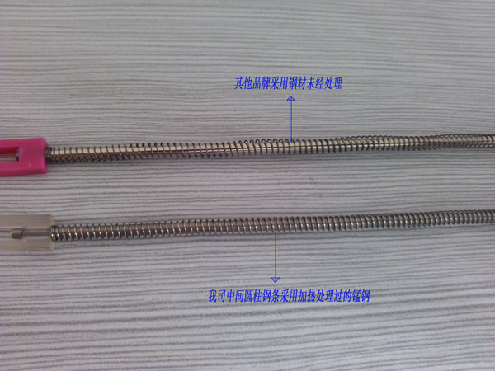
- 电镀后表面光滑，且防潮防锈。
- 推钉器推头采用原生料ABS加工制成，耐高温抗冷冻，使用寿命比普通品牌增加30%以上。
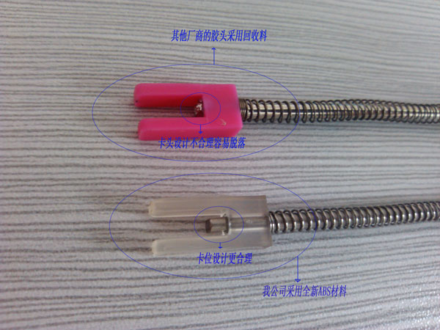

- 连接部位做工结实不易脱落。
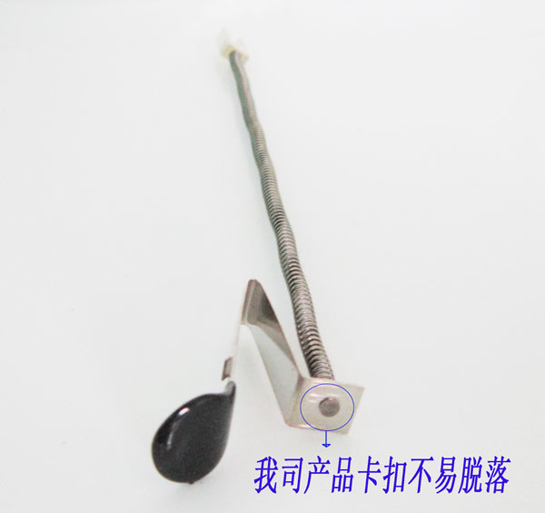

绑枝机刀片优势：
1：材质（ST5）钢，德国进口刀片钢材；
2：材质硬度高，洛氏硬度60以上，使切口更齐整高效；
3：耐磨，寿命长，一般情况下，寿命是细齿刀片的两倍；
4：一个刀片能使用正常工作超过5000次以上。

绑枝机胶带：
1. 采用全新PVC材料组成，抗老化能力强，一般在室外阳光紫外线的照射下，能持久8个月左右
2. 延伸性好，柔韧性强，拉伸率能达到100%-200%，是普通使用回收料品牌的3~6倍。
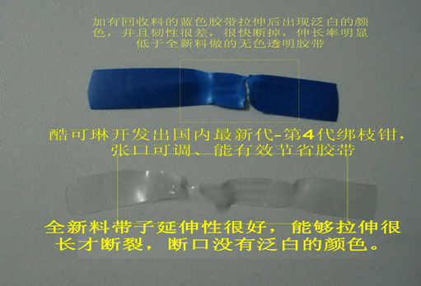
3. 保持时间较长。不易发生断带，拖带的情况。

钉子优势：
1：钉子采用采用锌铁制造，不易生锈；
2：材质优良、不卡钉、不磨损机子。

